

**IT 2565/02**

**เอกสารคู่มือการใช้งานระบบ**

**(User Manual)**

เว็บไซต์ระบบผู้ช่วยสอน

 Teacher assistant system website

โดย

 613021037-7 นางสาวชมพูนุท   เทียนสีม่วง

    623021180-3 นายภูริพงศ์        ภูหวล

อาจารย์ที่ปรึกษา : ผศ.ดร.มัลลิกา วัฒนะ

รายงานนี้เป็นส่วนหนึ่งของการศึกษาวิชา 342496 โครงงานคอมพิวเตอร์ 2

ภาคเรียน 2 ปีการศึกษา 2564

สาขาวิชาวิทยาการคอมพิวเตอร์  วิทยาลัยการคอมพิวเตอร์ มหาวิทยาลัยขอนแก่น

(เดือน เมษายน พ.ศ. 2565)

คำนำ

                  เอกสารคู่มือการใช้งานเว็บไซต์ระบบผู้ช่วยสอน สำหรับนักศึกษา และอาจารย์ สาขาวิชาวิทยาการคอมพิวเตอร์ วิทยาลัยการคอมพิวเตอร์ มหาวิทยาลัยขอนแก่น จัดทำขึ้นเพื่อให้ผู้ใช้เกิดความเข้าใจในโครงสร้างของระบบในส่วนของ Web Application และสามารถปฏิบัติตามขั้นตอนการใช้งานต่างๆในคู่มือได้อย่างถูกวิธี ภายในคู่มือประกอบด้วยโครงสร้างต่างๆ ของซอฟต์แวร์ที่พัฒนา ส่วนประกอบต่างๆ ที่นำมาใช้ในระบบ ส่วนสนับสนุนการใช้งานระบบขอบเขตของซอฟต์แวร์ที่พัฒนารูปแบบเมนู หรือโครงสร้างการใช้งานหลัก ทางผู้พัฒนาระบบหวังเป็นอย่างยิ่งว่าเอกสารประกอบการใช้งานเล่มนี้จะเป็นประโยชน์ต่อผู้ใช้งานระบบ

ผู้จัดทำ

นางสาวชมพูนุท เทียนสีม่วง

นายภูริพงศ์ ภูหวล

สารบัญ

|  |  |
| --- | --- |
|  |  |
|  |  |
|  |  |
|  |  |
|  |  |
|  |  |
|  |  |
|  |  |

**บทที่ 1**

**บทนำ**

**1 โครงสร้างของซอฟต์แวร์ที่พัฒนาและส่วนประกอบต่าง ๆ**

      ที่นำมาใช้ในระบบส่วนประกอบต่างๆที่นำมาใช้ในการพัฒนาระบบนั้น สามารถแสดงแผนภาพได้ดังนี้

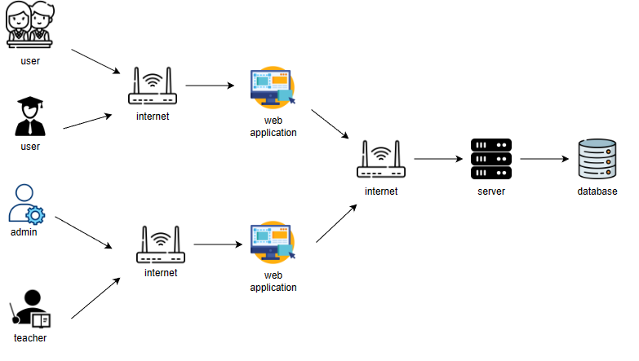

**ภาพที่ 1** แผนภาพ Component ต่างๆ ที่นำมาใช้ในระบบ

      จากแผนภาพข้างต้น อธิบายโครงสร้างของซอฟต์แวร์และส่วนประกอบต่างๆ ที่นำมาใช้ในการพัฒนาระบบได้ดังนี้

(1) ส่วนของ Web Application จะแบ่งออกเป็น 4 ส่วน ดังนี้

      ส่วนแรกจะเป็นของ นักศึกษาที่ยังไม่เป็นผู้ช่วยสอนโดยการเข้าใช้เว็บไซต์ผ่านทางเว็บบราวเซอร์ ผู้ใช้จะสามารถ ดูข่าวสาร ดูประกาศ สมัครเป็นผู้ช่วยสอน ดูสถานะการสมัคร แก้ไขโปรไฟล์

        ส่วนที่สอง จะเป็นของนักศึกษาที่เป็นผู้ช่วยสอนแล้วโดยการเข้าใช้เว็บไซต์ผ่านทางเว็บบราวเซอร์ ผู้ใช้จะสามารถ ดูข่าวสาร ดูวิชาที่จะสมัคร เป็นผู้ช่วยสอน ดูสถานะการทำงาน บันทึกเวลาปฏิบัติงาน แก้ไขโปรไฟล์ มีห้องพูดคุยสนทนา จัดการรายวิชา จัดตารางสอน

       ส่วนที่สาม เป็นส่วนของอาจารย์ โดยการเข้าใช้เว็บไซต์ผ่านทางบราวเซอร์ ผู้ใช้จะสามารถ ดูข่าวสาร มีห้องพูดคุยสนทนา แก้ไขโปรไฟล์ จัดการข่าวสาร จัดการประกาศ จัดการรายวิชา จัดการตารางสอน ตรวจสอบสถานะการสมัคร จัดการสถานะการสมัคร ตรวจสอบการทำงานของผู้ช่วยสอน ตรวจสอบข้อมูลนักศึกษาและผู้ช่วย จัดการห้องพูดคุยสนทนา

      ส่วนที่สี่ เป็นส่วนของแอดมิน โดยการเข้าใช้เว็บไซต์ผ่านทางบราวเซอร์ ผู้ใช้งานจะสามารถ จัดการข่าวสาร จัดการประกาศ จัดการรายวิชา จัดการตารางสอน ตรวจสอบสถานะการสมัคร ตรวจสอบการทำงานของผู้ช่วยสอน ตรวจสอบข้อมูลของนักศึกษาและผู้ช่วย จัดการห้องพูดคุยสนทนา และจัดการข้อมูลผู้ใช้งานภายในระบบ

**2. ส่วนสนับสนุนการใช้งานระบบ**

2.1 ภาษาที่ใช้ในการพัฒนา

        2.1.1 SQL (Structured Query Language)  เป็นภาษาที่ใช้สำหรับการเรียกใช้ฐานข้อมูล

        2.1.2 HTML เป็นภาษาซึ่งใช้ในการออกแบบอินเตอร์เฟสเว็บไซต์

        2.1.3 Java Script เป็นภาษาคอมพิวเตอร์สำหรับการเขียนโปรแกรมบนระบบอินเทอร์เน็ต เป็นภาษาสคริปต์เชิงวัตถุ (ที่เรียกกันว่า "สคริปต์" (script) ซึ่งในการสร้างและพัฒนาเว็บไซต์ (ใช่ร่วมกับ HTML) เพื่อให้เว็บไซต์ของเราดูมีการเคลื่อนไหว

        2.1.4 PHP ย่อมาจาก PHP Hypertext Preprocessor แต่เดิมย่อมาจาก Personal Home Page Tools เป็นภาษา ที่ใช้เขียนคำสั่ง ต่างๆจะเก็บอยู่ในฝ่ายที่เรียกว่า script และนำมาใช้ในการติดต่อกับฐานข้อมูลจากนั้นแสดงผลผ่านเว็บบราวเซอร์

        2.1.5 CSS เพื่อใช้ในการตกแต่งและกำหนดการทำงาน ให้กับ Web Application

    2.2 เครื่องมือที่ใช้ในการพัฒนา

         2.2.1 ซอฟต์แวร์ (Software) ที่ใช้ในการพัฒนา

                 - Visual Studio Code ใช้ในการพัฒนาโปรแกรมด้วยภาษา PHP ใช้เป็นเครื่องมือช่วยในการสร้าง Web Application

                 - Apache , phpMyAdmin ใช้ในการทดสอบระบบ แอพพลิเคชั่นและเว็บแอพพลิเคชั่น

         2.2.2 ระบบฐานข้อมูลที่ใช้ในการพัฒนา

                 - จัดการระบบฐานข้อมูลด้วย SQL เพื่อใช้ในการจัดเก็บฐานข้อมูลต่างๆที่เกี่ยวกับ Web Application

         2.2.3 ฮาร์ดแวร์ (Hardware) ที่รองรับในการพัฒนา

                 (1) เครื่องคอมพิวเตอร์ฝั่งเซิร์ฟเวอร์

                      - เครื่องคอมพิวเตอร์ที่มีหน่วยประมวลผลรุ่น Intel Penntium® 4 ขึ้นไป

                      - หน่วยความจำหลัก (RAM) ความจุ 1 GB ขึ้นไป

                      - หน่วยความจำสำรอง (Hard Disk) ความจุ 20 GB ขึ้นไป

                      - การแสดงผล ขนาด 15 นิ้วขึ้นไป

                  (2) เครื่องไคล์แอนท์ (Client)

                       - อุปกรณ์ที่สามารถเข้าระบบเครือข่ายอินเทอร์เน็ตผ่านทางเว็บเบราว์เซอร์ได้ เช่นเครื่องคอมพิวเตอร์และโทรศัพท์มือถือ

**3 ขอบเขตและเป้าหมายของโครงงาน**

     3.1 ขอบเขตการทำงานของเว็บไซต์ในส่วนของผู้ช่วยสอน

             3.1.1 ผู้ใช้สามารถสมัครเข้ามาเป็นผู้ช่วยสอนได้ ต้องเป็นผู้ที่เรียนสาขาวิชาวิทยาการคอมพิวเตอร์ วิทยาลัยการคอมพิวเตอร์ มหาวิทยาลัยขอนแก่นและตรงตามเงื่อนไขที่ในแบบฟอร์มได้กำหนด

 3.1.2 ผู้ใช้สามารถเข้าสู่ระบบโดยมีการอนุมัติให้เป็นผู้ช่วยสอนจากเจ้าหน้าที่ จึงจะเข้าสู่ระบบได้

 3.1.3 ผู้ใช้สามารถดูประวัติและแก้ไขข้อมูลของตนเองได้

 3.1.4 ผู้ใช้สามารถจัดตารางสอนได้ด้วยตนเอง โดยให้ผู้ใช้สามารถเลือกเวลาที่ว่างและวิชาที่จะช่วยสอนได้

 3.1.5 ผู้ใช้มีห้องพูดคุยสนทนาผู้ช่วยสอนด้วยกันเอง สำหรับผู้ใช้ที่มีปัญหาหรืออยากสอบถามข้อมูลต่างๆก็จะสามารถแชทคุยสนทนาได้

 3.1.6 ผู้ใช้งานสามารถบันทึกการปฏิบัติงานและการลงคะแนนของนักศึกษาในแต่ละวิชาที่ช่วยสอนได้

 3.1.7 ผู้ใช้งานสามารถดูข่าวสารผ่านทางเว็บแอปพลิเคชันได้ เมื่อมีประกาศหรือมีข่าวสารจากทางเจ้าหน้าที่และอาจารย์

     3.2 ขอบเขตการทำงานของเว็บแอปพลิเคชันในส่วนของเจ้าหน้าที่ (admin)

 3.2.1 เจ้าหน้าที่ตรวจสอบข้อมูลฟอร์มการสมัครผู้ช่วยสอน จากอาจารย์ประจำวิชานำมาอัพโหลดให้นักศึกษาสมัคร

 3.2.2 เจ้าหน้าที่สามารถอนุมัติ หรือไม่อนุมัติผู้ใช้งานที่สมัครเข้ามาเป็นผู้ช่วยสอนตามเกณฑ์ที่กำหนดไว้ได้

 3.2.3 เจ้าหน้าที่สามารถประกาศข่าวสารต่างๆให้ผู้ใช้งานรับทราบและเห็นประกาศได้

 3.2.4 เจ้าหน้าที่จะจัดการเว็บแอปพลิเคชันเป็นหลัก โดยจะจัดการข้อมูลนักศึกษา ข้อมูลอาจารย์ และควบคุมประสานงานระหว่างอาจารย์กับผู้ช่วยสอนได้ และสามารถตรวจสอบการลงเวลาปฏิบัติงาน

3.3 ขอบเขตการทำงานของเว็บแอปพลิเคชันในส่วนของอาจารย์

 3.3.1 อาจารย์สามารถกำหนดคุณสมบัติของผู้ช่วยสอน และนำไปให้เจ้าหน้าที่ประสานไปทางเว็บไซต์ได้

 3.3.2 อาจารย์สามารถรับเรื่องและเซนต์เอกสารการดำเนินงานจากผู้ช่วยสอน เพื่ออนุมัติการดำเนินงานของผู้ที่ยื่นเรื่องได้

 3.3.3 อาจารย์สามารถเพิ่มข้อมูล แก้ไขข้อมูลของวิชาที่สอนได้

 3.3.4 อาจารย์สามารถตรวจสอบการทำงานของผู้ช่วยอาจารย์

**4. รูปแบบเมนูหรือโครงสร้างการใช้งานหลัก**

4.1 ส่วนการเข้าใช้งานระบบ (ฝั่งนักศึกษา)

         ในส่วนนี้ผู้ใช้ทำการเข้าใช้ Web Application และมีการเชื่อมต่ออยู่กับเครือข่ายอินเตอร์เน็ต

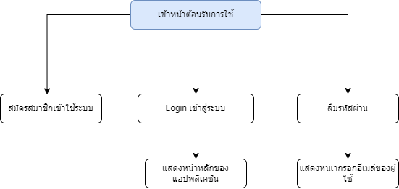

**ภาพที่ 2** โครงสร้างของโปรแกรมในส่วนการเข้าใช้งานระบบ

            4.1.1 ส่วนหน้าแรกของแอปพลิเคชัน

                     ในส่วนนี้ผู้ใช้ต้องเป็นสมาชิกและทำการเข้าสู่ระบบก่อน หลังจากนั้นจะเข้าสู่หน้าแรกของเว็บแอปพลิเคชันโดยมีโครงสร้าง ดังนี้

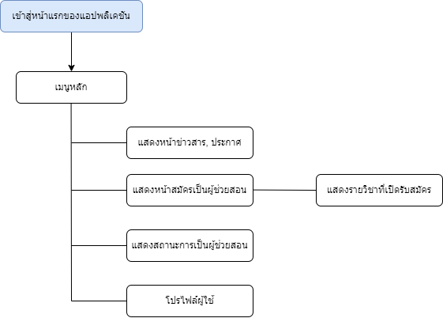

**ภาพที่ 3** โครงสร้างของโปรแกรมในส่วนหน้าแรกของเว็บแอปพลิเคชัน

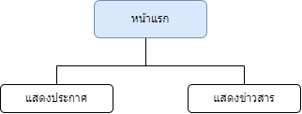

**ภาพที่ 4** โครงสร้างของโปรแกรมในส่วนหน้าแรกของเว็บแอปพลิเคชัน

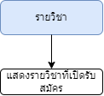

**ภาพที่ 5** โครงสร้างของโปรแกรมในส่วนหน้ารายวิชาที่เปิดรับสมัคร

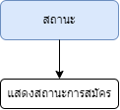

**ภาพที่ 6** โครงสร้างของโปรแกรมในส่วนหน้าสถานะของนักศึกษา

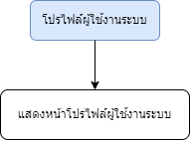

**ภาพที่ 7** โครงสร้างของโปรแกรมในส่วนหน้าโปรไฟล์ของนักศึกษา

4.2 ส่วนการเข้าใช้งานระบบ (ฝั่งนักศึกษาที่เป็นผู้ช่วยสอน)

4.2.1 ส่วนการเข้าใช้งานระบบ

         ในส่วนนี้ผู้ใช้ทำการเข้าใช้ Web Application และมีการเชื่อมต่ออยู่กับเครือข่ายอินเตอร์เน็ต



**ภาพที่ 8** โครงสร้างของโปรแกรมในส่วนการเข้าใช้งานระบบ

            4.2.2 ส่วนหน้าแรกของแอปพลิเคชัน

                     ในส่วนนี้ผู้ใช้ต้องเป็นสมาชิกและทำการเข้าสู่ระบบก่อน หลังจากนั้นจะเข้าสู่หน้าแรกของเว็บแอปพลิเคชันโดยมีโครงสร้าง ดังนี้

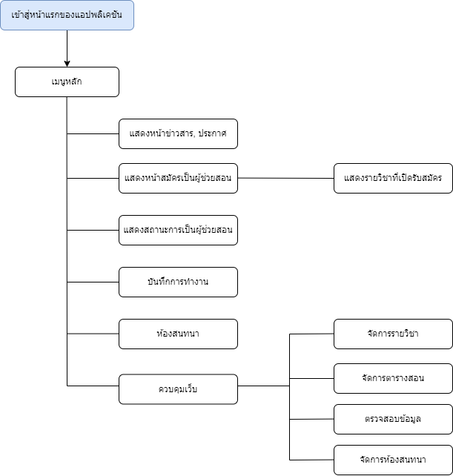

**ภาพที่ 9** โครงสร้างของโปรแกรมในส่วนหน้าแรกของเว็บแอปพลิเคชัน



**ภาพที่ 10** โครงสร้างของโปรแกรมในส่วนหน้าแรกของเว็บแอปพลิเคชัน



**ภาพที่ 11** โครงสร้างของโปรแกรมในส่วนหน้ารายวิชาที่เปิดรับสมัคร



**ภาพที่ 12** โครงสร้างของโปรแกรมในส่วนหน้าสถานะของการสมัคร

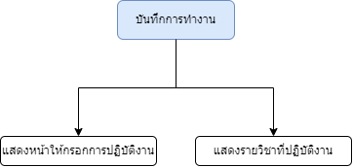

**ภาพที่ 13** โครงสร้างของโปรแกรมในส่วนหน้าการบันทึกงานของผู้ช่วยสอน

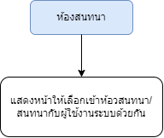

**ภาพที่ 14** โครงสร้างของโปรแกรมในส่วนหน้าห้องพูดคุยสนทนา



**ภาพที่ 15** โครงสร้างของโปรแกรมในส่วนหน้าโปรไฟล์ของผู้ช่วยสอน

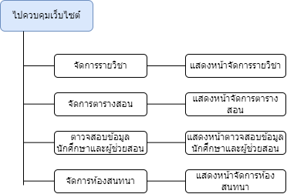

**ภาพที่ 16** โครงสร้างของโปรแกรมในส่วนหน้าไปควบคุมเว็บไซต์ของผู้ช่วยสอน

4.3 ส่วนการเข้าใช้งานระบบ (ฝั่งอาจารย์)

4.3.1 ส่วนการเข้าใช้งานระบบ

         ในส่วนนี้ผู้ใช้ทำการเข้าใช้ Web Application และมีการเชื่อมต่ออยู่กับเครือข่ายอินเตอร์เน็ต

รูปภาพประกอบด้วย แผนภาพ

คำอธิบายที่สร้างโดยอัตโนมัติ

**ภาพที่ 17** โครงสร้างของโปรแกรมในส่วนการเข้าใช้งานระบบ

            4.3.2 ส่วนหน้าแรกของแอปพลิเคชัน

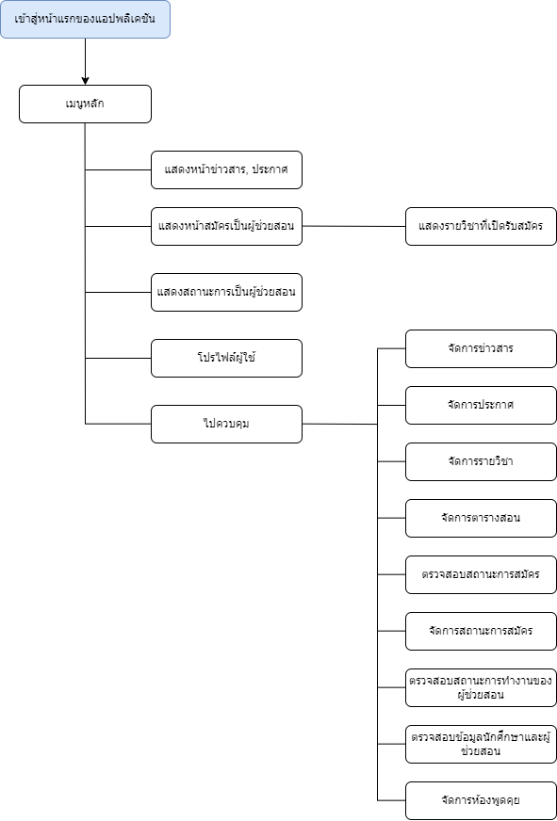                     ในส่วนนี้ผู้ใช้ต้องเป็นสมาชิกและทำการเข้าสู่ระบบก่อน หลังจากนั้นจะเข้าสู่หน้าแรกของเว็บแอปพลิเคชันโดยมีโครงสร้าง ดังนี้

**ภาพที่ 18** โครงสร้างของโปรแกรมในส่วนหน้าแรกของเว็บแอปพลิเคชัน

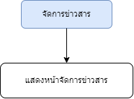

**ภาพที่ 19** โครงสร้างของโปรแกรมในส่วนหน้าจัดการข่าวสาร

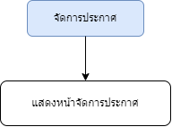

**ภาพที่ 20** โครงสร้างของโปรแกรมในส่วนหน้าจัดการประกาศ

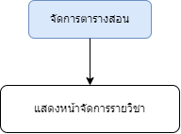

**ภาพที่ 21** โครงสร้างของโปรแกรมในส่วนหน้าจัดการตารางสอน

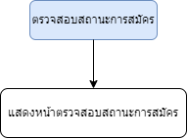

**ภาพที่ 22** โครงสร้างของโปรแกรมในส่วนหน้าตรวจสอบสถานะการสมัคร

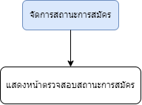

**ภาพที่ 23** โครงสร้างของโปรแกรมในส่วนหน้าจัดการสถานะการสมัคร

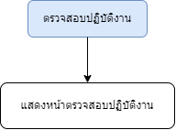

**ภาพที่ 24** โครงสร้างของโปรแกรมในส่วนหน้าตรวจสอบการปฏิบัติงานของผู้ช่วยสอน

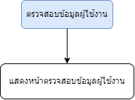

**ภาพที่ 25** โครงสร้างของโปรแกรมในส่วนหน้าตรวจสอลจ้อมูลผู้ใช้งานภายในระบบ



**ภาพที่ 26** โครงสร้างของโปรแกรมในส่วนหน้าห้องสนทนา

4.4 ส่วนการเข้าใช้งานระบบ (ฝั่งแอดมิน)

4.4.1 ส่วนการเข้าใช้งานระบบ

         ในส่วนนี้ผู้ใช้ทำการเข้าใช้ Web Application และมีการเชื่อมต่ออยู่กับเครือข่ายอินเตอร์เน็ต

รูปภาพประกอบด้วย แผนภาพ

คำอธิบายที่สร้างโดยอัตโนมัติ

**ภาพที่ 27** โครงสร้างของโปรแกรมในส่วนการเข้าใช้งานระบบ

4.4.2 ส่วนหน้าแรกของแอปพลิเคชัน

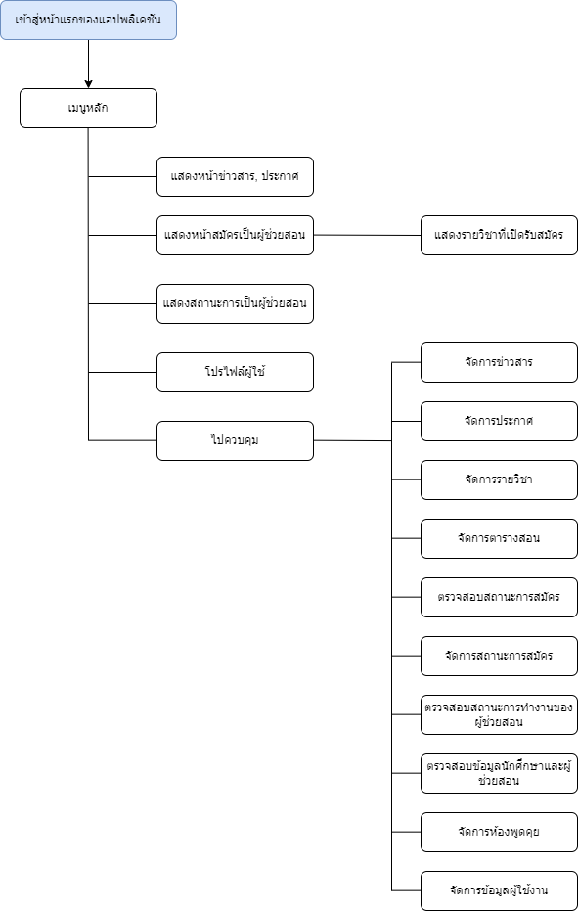         ในส่วนนี้ผู้ใช้ต้องเป็นสมาชิกและทำการเข้าสู่ระบบก่อน หลังจากนั้นจะเข้าสู่หน้าแรกของเว็บแอปพลิเคชันโดยมีโครงสร้าง ดังนี้

**ภาพที่ 28** โครงสร้างของโปรแกรมในส่วนการเข้าใช้งานระบบ

รูปภาพประกอบด้วย แผนภาพ

คำอธิบายที่สร้างโดยอัตโนมัติ

**ภาพที่ 29** โครงสร้างของโปรแกรมในส่วนหน้าจัดการข่าวสาร

รูปภาพประกอบด้วย แผนภาพ

คำอธิบายที่สร้างโดยอัตโนมัติ

**ภาพที่ 30** โครงสร้างของโปรแกรมในส่วนหน้าจัดการประกาศ

รูปภาพประกอบด้วย แผนภาพ

คำอธิบายที่สร้างโดยอัตโนมัติ

**ภาพที่ 31** โครงสร้างของโปรแกรมในส่วนหน้าจัดการตารางสอน

รูปภาพประกอบด้วย แผนภาพ

คำอธิบายที่สร้างโดยอัตโนมัติ

**ภาพที่ 32** โครงสร้างของโปรแกรมในส่วนหน้าตรวจสอบสถานะการสมัคร

รูปภาพประกอบด้วย แผนภาพ

คำอธิบายที่สร้างโดยอัตโนมัติ

**ภาพที่ 33** โครงสร้างของโปรแกรมในส่วนหน้าจัดการสถานะการสมัคร

รูปภาพประกอบด้วย แผนภาพ

คำอธิบายที่สร้างโดยอัตโนมัติ

**ภาพที่ 34** โครงสร้างของโปรแกรมในส่วนหน้าตรวจสอบการปฏิบัติงานของผู้ช่วยสอน

รูปภาพประกอบด้วย แผนภาพ

คำอธิบายที่สร้างโดยอัตโนมัติ

**ภาพที่ 35** โครงสร้างของโปรแกรมในส่วนหน้าตรวจสอลจ้อมูลผู้ใช้งานภายในระบบ

รูปภาพประกอบด้วย แผนภาพ

คำอธิบายที่สร้างโดยอัตโนมัติ

**ภาพที่ 36** โครงสร้างของโปรแกรมในส่วนหน้าห้องสนทนา

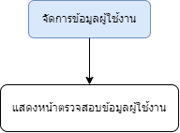

**ภาพที่ 37** โครงสร้างของโปรแกรมในส่วนหน้าจัดการข้อมูลผู้ใช้งาน

**บทที่ 2**

**การติดตั้งโปรแกรม**

**1. การติดตั้งระบบ**

**1.1 การติดตั้งโปรแกรม AppServ**

(1) เปิด Browser เข้าไปที่ [ดาวน์โหลด AppServ 9.3.0 สำหรับ Windows | Uptodown.com](https://appserv.th.uptodown.com/windows/download) คลิกที่ Download

**ภาพที่ 38** ขั้นตอนการติดตั้งโปรแกรม AppServ

(2) ให้คลิกที่ ไอคอน เพื่อทำการติดตั้ง

**ภาพที่ 39** ไอคอนโปรแกรม appserv

(3) คลิกที่ปุ่ม next

**ภาพที่ 40** ขั้นตอนการติดตั้งโปรแกรม AppServ

(4) คลิกที่ปุ่ม I Agree

**ภาพที่ 41** ขั้นตอนการติดตั้งโปรแกรม AppServ

(5) คลิกที่ปุ่ม next

**ภาพที่ 42** ขั้นตอนการติดตั้งโปรแกรม AppServ

(6) คลิกที่ปุ่ม next

**ภาพที่ 43** ขั้นตอนการติดตั้งโปรแกรม AppServ

(7) คลิกที่ปุ่ม next

**ภาพที่ 44** ขั้นตอนการติดตั้งโปรแกรม AppServ

(8) ใส่รหัสที่ต้องการ ในที่นี้ คือ 1234 และตามด้วยคลิก install เป็นอันเสร็จสิ้น

**ภาพที่ 45** ขั้นตอนการติดตั้งโปรแกรม AppServ

* 1. **การติดตั้งโปรแกรม Microsoft Visual Studio Code**

1. เปิด Browser เข้าไปที่ https://code.visualstudio.com/download คลิกที่ Download

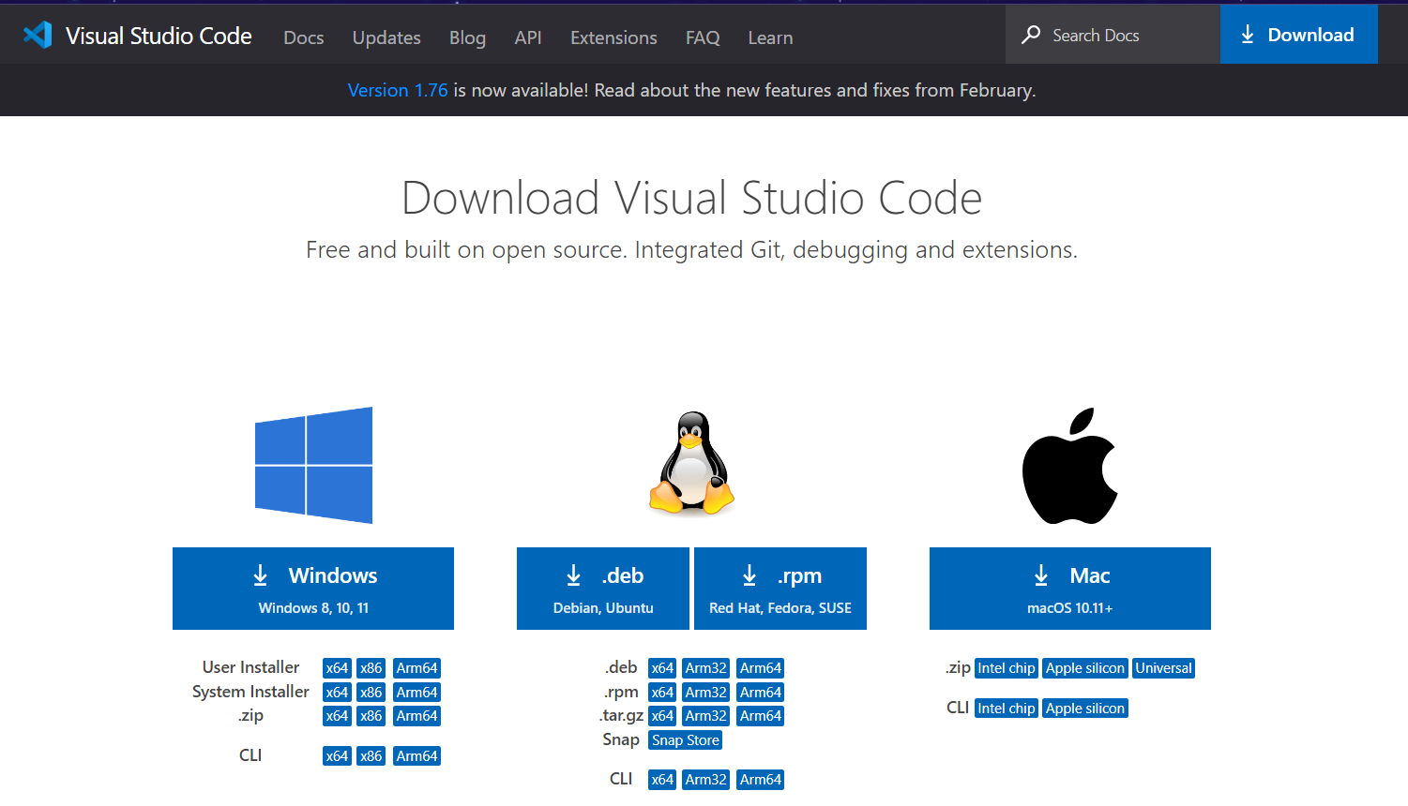

**ภาพที่ 46** ขั้นตอนการติดตั้งโปรแกรม Microsoft Visual Studio Code

1. ให้คลิกที่ ไอคอน เพื่อทำการติดตั้ง

**ภาพที่ 47** ไอคอนโปรแกรม Microsoft Visual Studio Code

1. เลือก I accept the agreement และ คลิก next

**ภาพที่ 48** ขั้นตอนการติดตั้งโปรแกรม Microsoft Visual Studio Code

1. คลิกที่ปุ่ม next

**ภาพที่ 49** ขั้นตอนการติดตั้งโปรแกรม Microsoft Visual Studio Code

1. คลิกที่ปุ่ม next

**ภาพที่ 50** ขั้นตอนการติดตั้งโปรแกรม Microsoft Visual Studio Code

1. คลิกที่ปุ่ม next

**ภาพที่ 51** ขั้นตอนการติดตั้งโปรแกรม Microsoft Visual Studio Code

1. คลิก install

**ภาพที่ 53** ขั้นตอนการติดตั้งโปรแกรม Microsoft Visual Studio Code

1. คลิก finish เพื่อจบการทำงานและเริ่มต้นโปรแกรม

**ภาพที่ 54** ขั้นตอนการติดตั้งโปรแกรม Microsoft Visual Studio Code

**1.3 การติดตั้ง FileZilla**

(1) เปิดโปรแกรม Browser เข้าไปที่ https://filezilla-project.org/ คลิกที่ Download Filezilla Client

**รูปภาพประกอบด้วย ข้อความ

คำอธิบายที่สร้างโดยอัตโนมัติ**

**ภาพที่ 54** ขั้นตอนการติดตั้งโปรแกรมFilezilla

(2) ในหน้านี้ คลิกที่ Download Filezilla Client อีกครั้ง

**รูปภาพประกอบด้วย ข้อความ

คำอธิบายที่สร้างโดยอัตโนมัติ**

**ภาพที่ 55** ขั้นตอนการติดตั้งโปรแกรมFilezilla

(3) หน้าเว็บจะแสดง pop up และให้เลือก Download ในช่อง FileZilla

**รูปภาพประกอบด้วย ตาราง

คำอธิบายที่สร้างโดยอัตโนมัติ**

**ภาพที่ 56** ขั้นตอนการติดตั้งโปรแกรมFilezilla

(4) กดดับเบิลคลิกไฟล์ที่ Download

รูปภาพประกอบด้วย ข้อความ

คำอธิบายที่สร้างโดยอัตโนมัติ

**ภาพที่ 57** ขั้นตอนการติดตั้งโปรแกรมFilezilla

(5) หน้าแรกให้ยืนยันเงื่อนไขข้อตกลงการใช้โปรแกรม ให้คลิกที่ I Agree

**รูปภาพประกอบด้วย ข้อความ

คำอธิบายที่สร้างโดยอัตโนมัติ**

**ภาพที่ 58** ขั้นตอนการติดตั้งโปรแกรมFilezilla

(6) เลือก Decline และ คลิก Next

รูปภาพประกอบด้วย ข้อความ

คำอธิบายที่สร้างโดยอัตโนมัติ

**ภาพที่ 59** ขั้นตอนการติดตั้งโปรแกรมFilezilla

(6) คลิก Next

รูปภาพประกอบด้วย ข้อความ

คำอธิบายที่สร้างโดยอัตโนมัติ

**ภาพที่ 60** ขั้นตอนการติดตั้งโปรแกรมFilezilla

(7) คลิก Next

รูปภาพประกอบด้วย ข้อความ

คำอธิบายที่สร้างโดยอัตโนมัติ

**ภาพที่ 61** ขั้นตอนการติดตั้งโปรแกรมFilezilla

1. คลิก Next

รูปภาพประกอบด้วย ข้อความ

คำอธิบายที่สร้างโดยอัตโนมัติ

**ภาพที่ 62** ขั้นตอนการติดตั้งโปรแกรมFilezilla

1. คลิก Install

รูปภาพประกอบด้วย ข้อความ

คำอธิบายที่สร้างโดยอัตโนมัติ

**ภาพที่ 63** ขั้นตอนการติดตั้งโปรแกรมFilezilla

1. เมื่อเสร็จสิ้นคลิก “Finish” การติดตั้งเสร็จสมบูรณ์

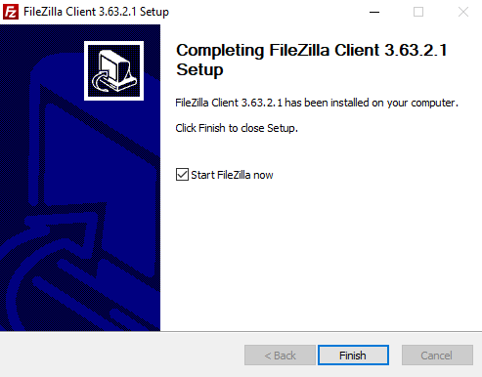

**ภาพที่ 64** ขั้นตอนการติดตั้งโปรแกรมFilezilla

**บทที่ 3**

**การใช้งานโปรแกรม**

**1. คู่มือการใช้งานในส่วนของ Web Application ฝั่งนักศึกษา**

1.1. เมื่อผู้ใช้ทำการเปิดใช้ Web Application ระบบจะแสดงหน้าจอโหลดข้อมูลและแสดงหน้าจอร้องขอการใช้งานระบบ เมื่อหน้าจอทำการโหลดข้อมูลเสร็จแล้ว ระบบจะให้ทำการล็อกอินหรือถ้าผู้ใช้งานยังไม่ได้สมัครเป็นสมาชิก สามารถกดสมัครสมาชิกได้เพื่อเข้าทำการใช้ระบบ ดังภาพที่

**ภาพที่ 65** หน้าจอขอร้องการเข้าใช้งาน

1.2 หลังจากเข้าสู่ระบบสำเร็จระบบจะแสดงหน้าหลักของ Web Application และเมื่อผู้ใช้เข้ามาในเว็บแอปพลิเคชันในหน้าแรกจะแสดงข่าวสาร และประกาศที่อาจารย์และแอดมินเป็นคนประกาศ ดังภาพที่

**รูปภาพประกอบด้วย เว็บไซต์

คำอธิบายที่สร้างโดยอัตโนมัติ**

**ภาพที่ 66** หน้าแรกของการเข้าใช้งาน

1.3 กรณีผู้ใช้เลือกเมนูวิชา

1.3.1 เว็บแอปพลิเคชันจะทำการโหลดวิชาของแต่ละปีที่เปิดทำการรับสมัครนักศึกษาที่จะเป็นผู้ช่วยสอน ทำการค้นหาปีการศึกษาภาคการศึกษาของวิชาที่เปิดสอนนั้นได้ ดังภาพที่

รูปภาพประกอบด้วย ข้อความ

คำอธิบายที่สร้างโดยอัตโนมัติ

**ภาพที่ 67** หน้าวิชาที่เปิดรับสมัคร

1.4 กรณีผู้ใช้เลือกเมนูสถานะ

1.4.1 เว็บแอปพลิเคชันจะทำการโหลดสถานะของวิชาที่นักศึกษาได้ทำการสมัครเป็นผู้ช่วยสอน ในแต่ละวิชาที่ผู้ช่วยสอนสมัคร จะแสดงว่าสถานะนั้น อนุมัติ ไม่อนุมัติ หรือกำลังตรวจสอบ จากอาจารย์และแอดมิน ดังภาพที่

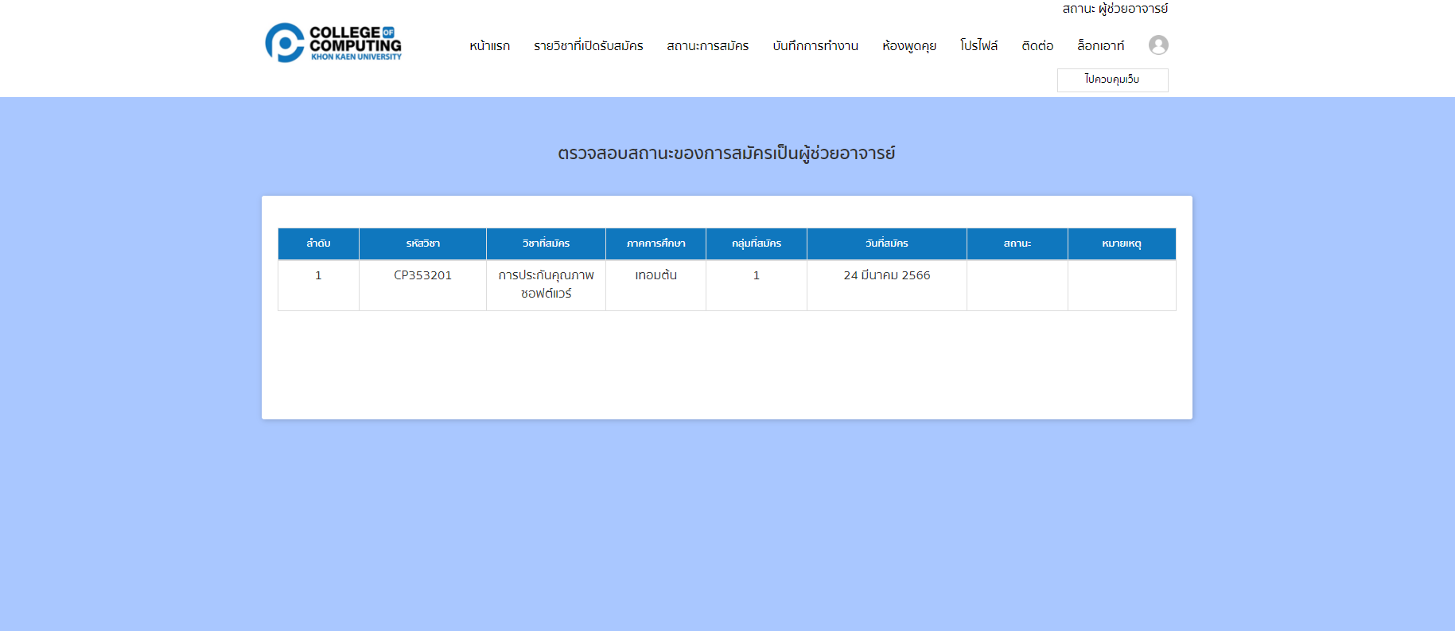

**ภาพที่ 68** หน้าสถานะ

1.5 กรณีผู้ใช้เลือกเมนูโปรไฟล์

1.5.1 เว็บแอปพลิเคชันจะทำการโหลดหน้าโปรไฟล์ของผู้ใช้ จะแสดงข้อมูลของนักศึกษา คือจะแสดง รูปภาพ ชื่ออีเมล รหัสผ่าน การเช็ครหัสผ่าน เบอร์โทรศัพท์ รหัสนักศึกษา ระดับการศึกษา คณะ สาขา และโครงการ ดังภาพที่

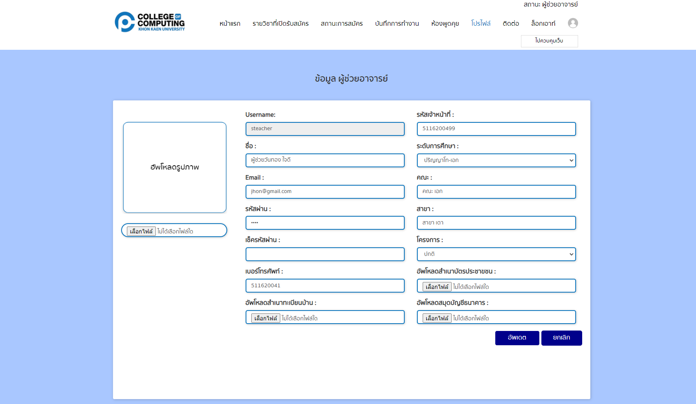

**ภาพที่ 69** หน้าโปรไฟล์

1.6 กรณีผู้ใช้เลือกเมนูติดต่อ

1.6.1 เว็บแอปพลิเคชันจะทำการดาวน์โหลดการดาวน์โหลดหน้า หน้าติดต่ออาจารย์และเจ้าหน้าที่ จะมีส่วนของอาจารย์และส่วนเจ้าหน้าที่ ขึ้นให้ว่าจะเลือกติดต่อกับใคร ดังภาพที่

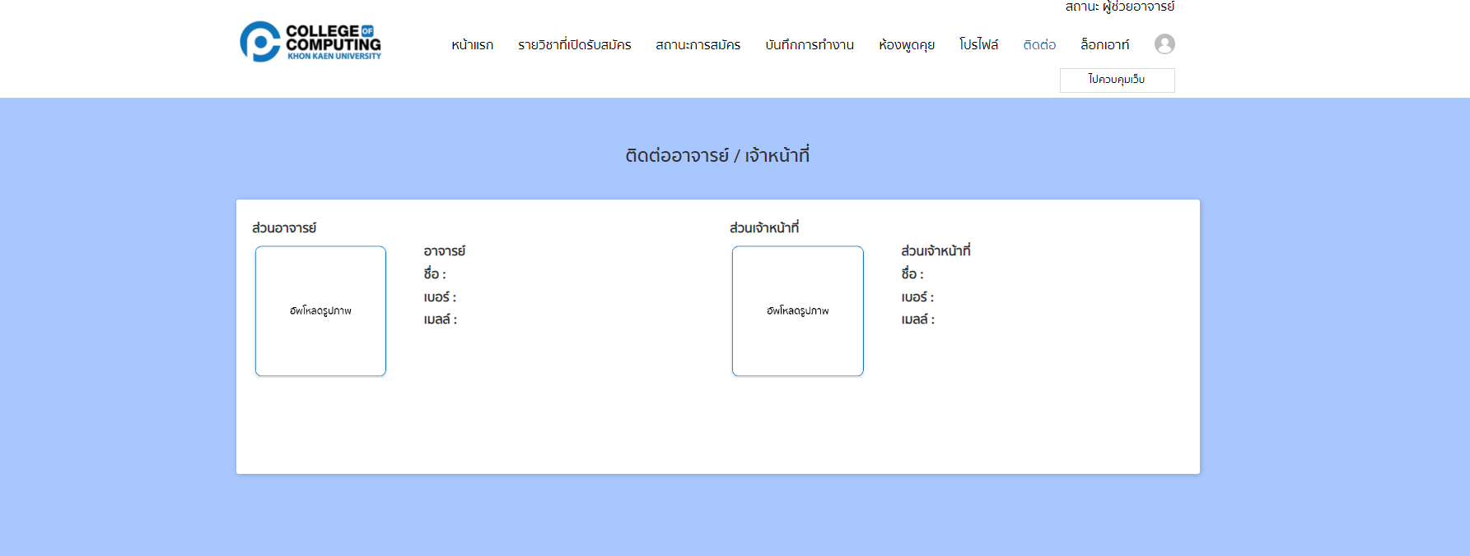

**ภาพที่ 70** หน้าติดติอเจ้าหน้าที่

**2. คู่มือการใช้งานในส่วนของเว็บ Web Application ฝั่งผู้ช่วยสอน**

2.1 เมื่อผู้ใช้ทำการเปิดใช้เว็บแอพพลิเคชั่นระบบจะแสดงหน้าจอโหลดข้อมูลและแสดงหน้าจอร้องขอการใช้งานระบบ ดังภาพที่

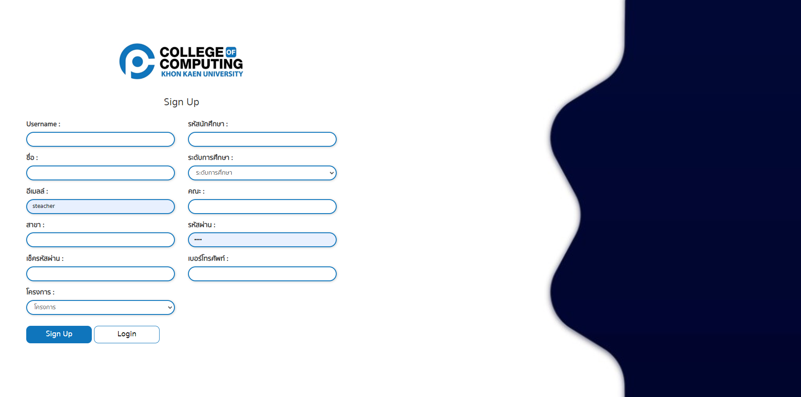

**ภาพที่ 71** หน้าสมัครสมาชิก

2.2 การเข้าใช้ระบบจะมีข้อมูลของผู้ใช้ระบบอยู่แล้วผู้ใช้สามารถใช้อีเมลและรหัสผ่าน ที่ได้สมัครไว้แล้วเข้าสู่ระบบได้เลย ดังภาพที่

**ภาพที่ 72** หน้าเข้าสู่ระบบ

2.3 หลังจากเข้าสู่ระบบสำเร็จระบบจะแสดงหน้าแรกของเว็บแอพพลิเคชั่น ดังภาพที่

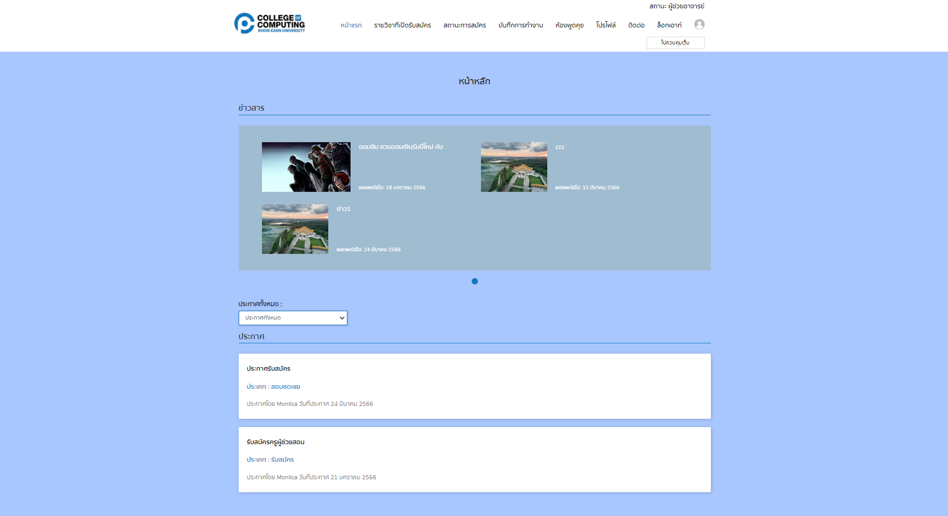

**ภาพที่ 73** หน้าแรก

2.4 เมื่อผู้ใช้เข้ามาในเว็บแอปพลิเคชันในหน้าแรกจะแสดงข่าวสาร และประกาศของอาจารย์และแอดมิน ดังภาพที่



**ภาพที่ 74** หน้าแรก

2.5 กรณีผู้ใช้เลือกเมนูวิชา

2.5.1 จะแสดงรายวิชาของแต่ละปีการศึกษา สามารถคลิกเข้าไปเช็ครายละเอียดก่อนสมัครได้ และสามารถค้นหารายวิชา ปีการศึกษาภาคการศึกษาได้ ดังภาพที่

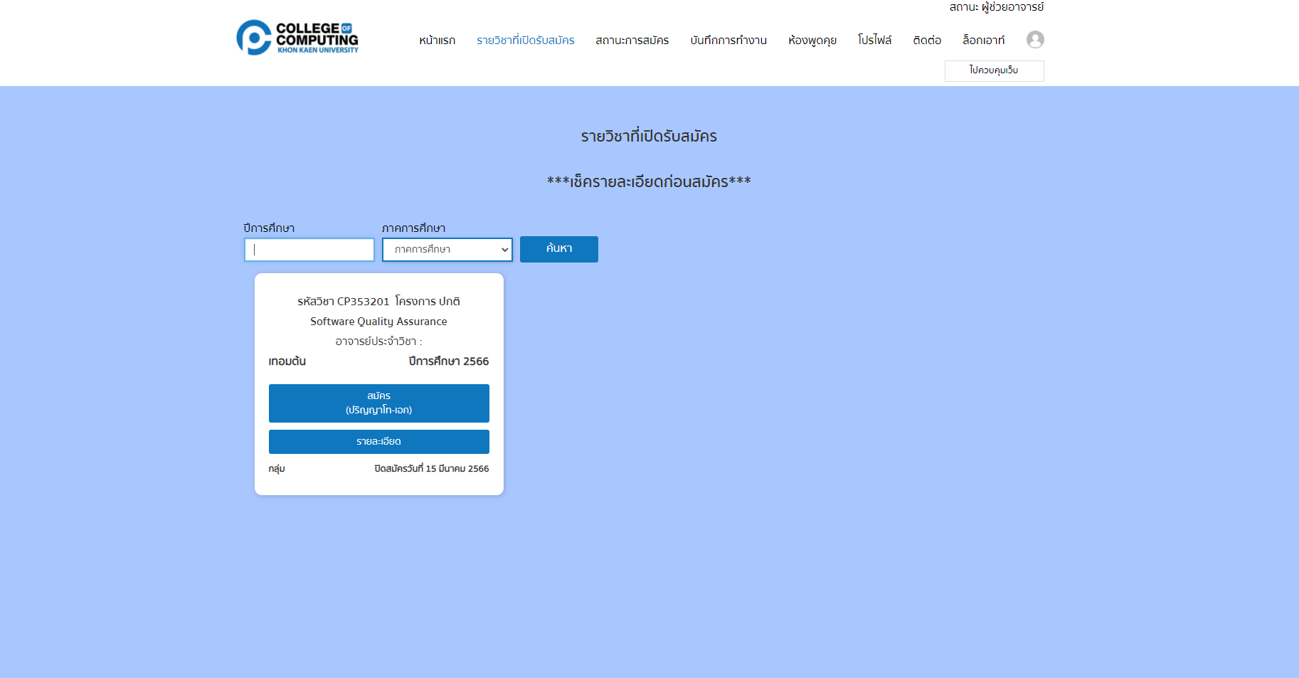

**ภาพที่ 75** หน้ารายวิชาที่เปิดรับสมัคร

2.5.2 เมื่อผู้ใช้คลิกเข้าไปทำการสมัคร จะแสดงรายละเอียดต่างๆ ของวิชานั้น เช่น รหัสวิชา ชื่อวิชา หน่วยกิจ อาจารย์ประจำวิชา จำนวนผู้สอนที่เปิดรับ ดังภาพที่

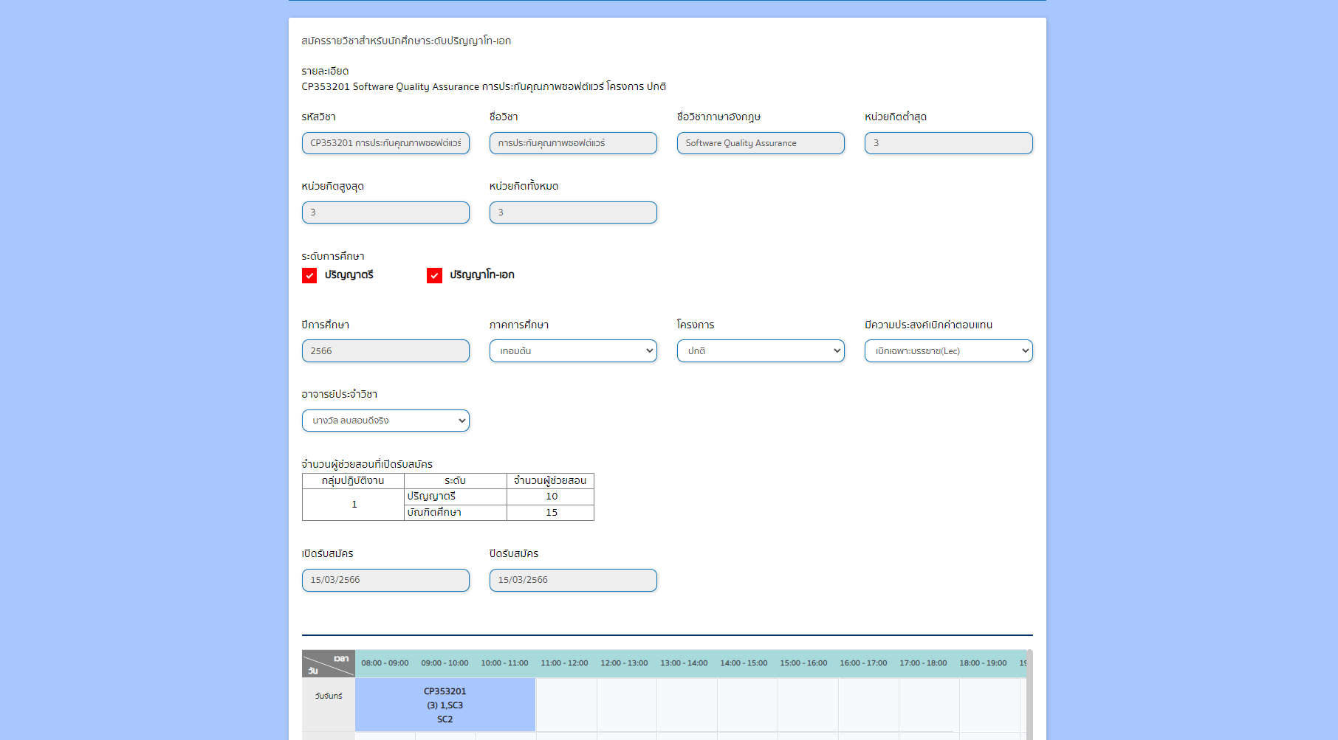

**ภาพที่ 76** หน้ารายละเอียดการสมัคร

2.6 กรณีผู้ใช้เลือกเมนูสถานะ

2.6.1 เป็นการตรวจสอบสถานะของการสมัครเป็นผู้ช่วยสอน จะมี ลำดับ รหัสวิชา วิชาที่สมัคร ภาคการศึกษา กลุ่มที่สมัคร วันที่สมัคร สถานะ ให้ผู้ใช้ได้ดูถึงสถานะว่าได้รับเลือกให้เป็นผู้ช่วยสอนจะมีอยู่สามสถานะด้วยกันคือ กำลังตรวจสอบ อนุมัติ หรือไม่อนุมัติ ดังภาพที่

รูปภาพประกอบด้วย ข้อความ

คำอธิบายที่สร้างโดยอัตโนมัติ

**ภาพที่ 77** หน้าตรวจสอบสถานะ

2.7 กรณีผู้ใช้เลือกเมนูบันทึกการทำงาน

2.7.1

2.8 กรณีผู้ใช้เลือกเมนูห้องสนทนา

2.8.1 เมื่อผู้ใช้กดเข้าไปที่เมนูห้องสนทนา จะมีห้องให้เลือกสนทนาเป็นวิชาที่ผู้ใช้เป็นผู้ช่วยสอน ให้กดเลือกเข้าไปทำการพูดคุยสนทนาได้ ดังภาพที่

รูปภาพประกอบด้วย ข้อความ

คำอธิบายที่สร้างโดยอัตโนมัติ

**ภาพที่ 78** หน้าห้องสนทนา

2.9 กรณีผู้ใช้เลือกเมนูโปรไฟล์

2.9.1 เมื่อผู้ใช้กดเข้าไปที่เมนูโปรไฟล์ จะแสดงข้อมูลผู้ใช้ สามารถให้แก้ไขหรืออัพเดตเพิ่มเติมได้ และสามารถอัพโหลดรูปภาพได้ ดังภาพที่

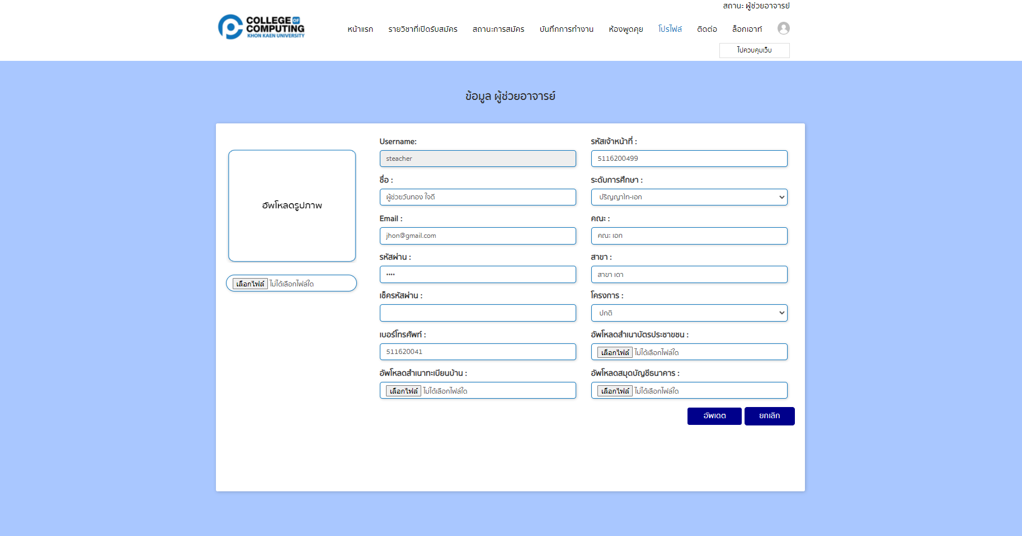

**ภาพที่ 79** หน้าโปรไฟล์

2.10 กรณีผู้ใช้เลือกเมนูติดต่อ

2.10.1 เว็บแอปพลิเคชันจะทำการดาวน์โหลดการดาวน์โหลดหน้า หน้าติดต่ออาจารย์และเจ้าหน้าที่ จะมีส่วนของอาจารย์และส่วนเจ้าหน้าที่ ขึ้นให้ว่าจะเลือกติดต่อกับใคร ดังภาพที่

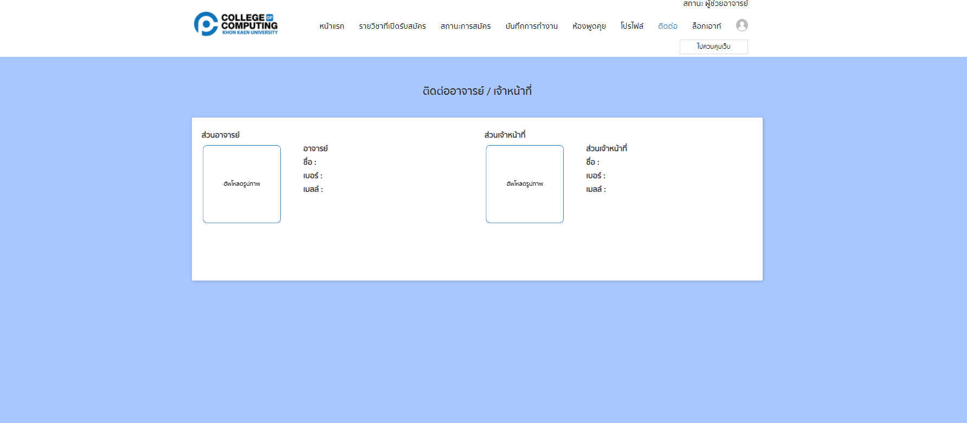

**ภาพที่ 80** หน้าติดต่อเจ้าหน้าที่

2.11 กรณีผู้ใช้กดเลือกเข้าไปควบคุมเว็บไซต์

2.11.1 เมื่อผู้ใช้กดเข้าไปควบคุมเว็บไซต์ ผู้ใช้สามารถจัดการรายวิชา ดังภาพที่

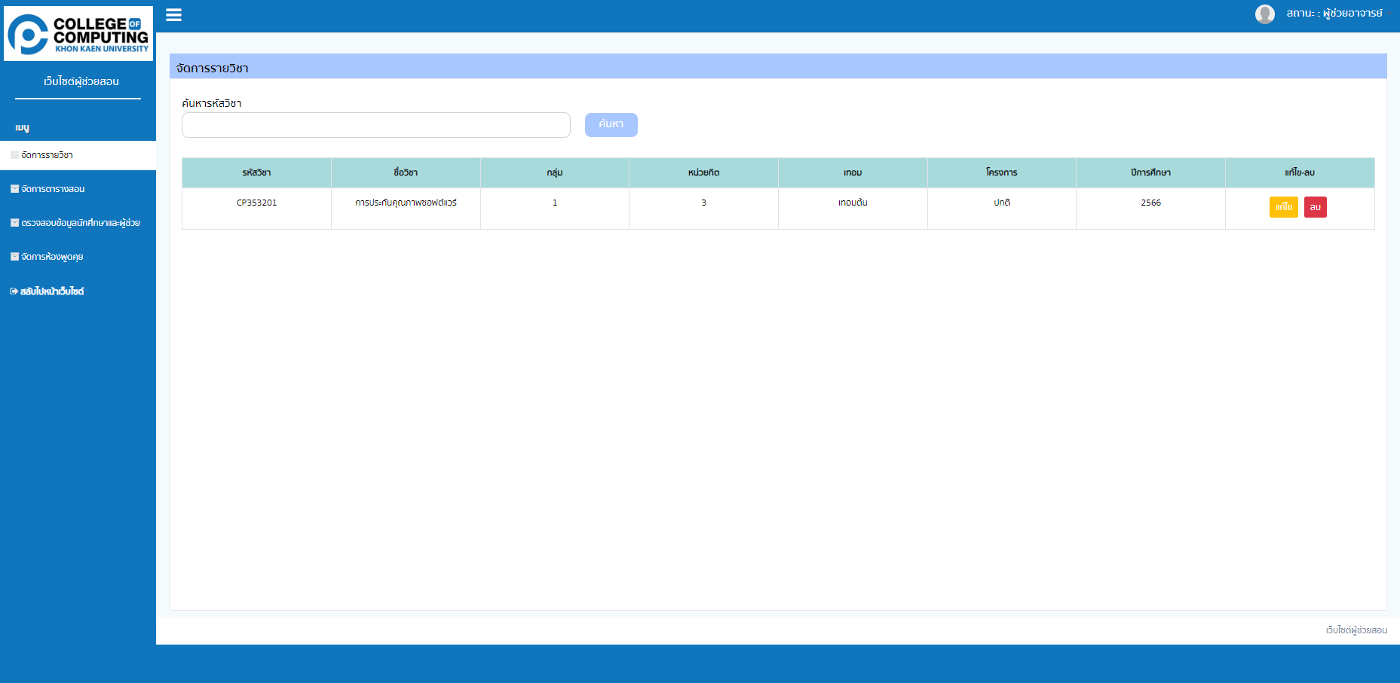

**ภาพที่ 81** หน้าจัดการรายวิชา

2.11.2 เมื่อผู้ใช้กดเข้าไปควบคุมเว็บไซต์ ผู้ใช้สามารถจัดการตารางสอนที่ตนเองต้องการจะสอนได้ เพื่อไม่ให้วิชาทับซ้อนกัน ดังภาพที่

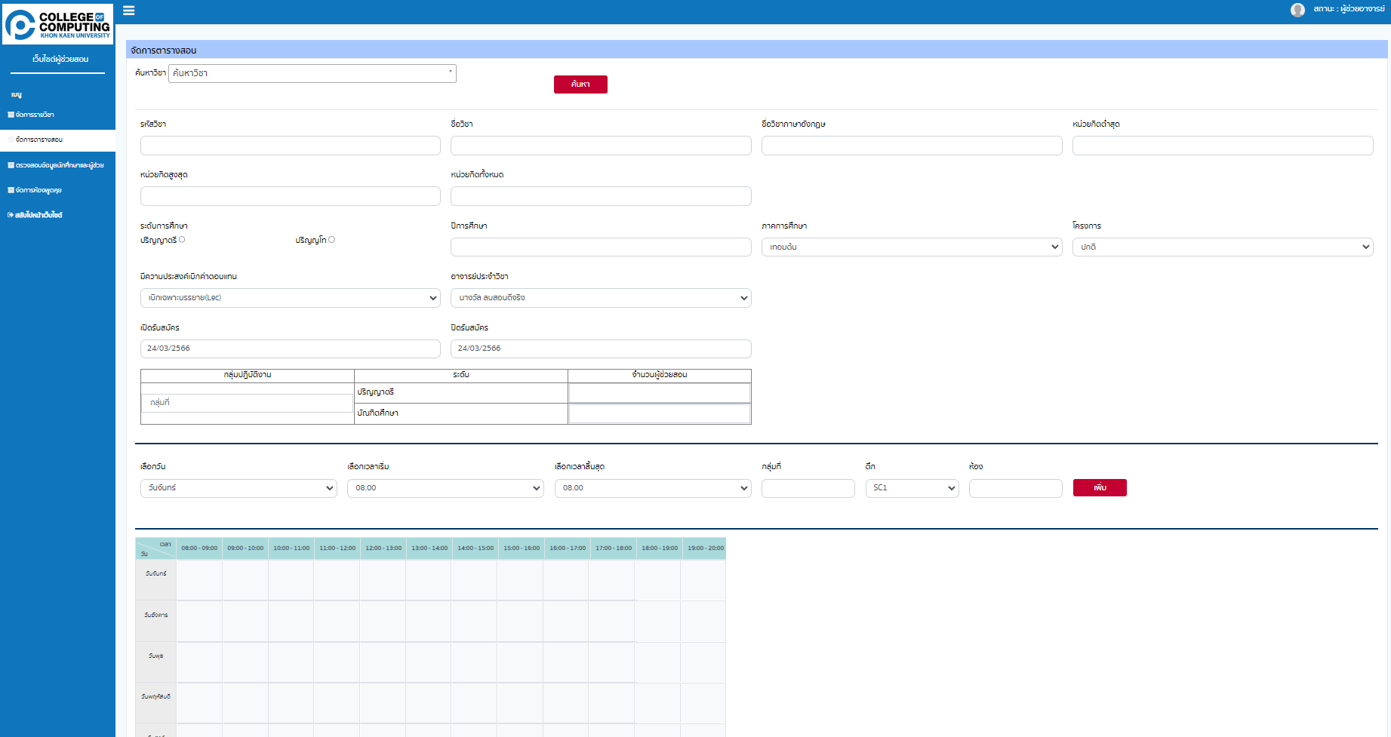

**ภาพที่ 82** หน้าจัดการตารางสอน

2.11.3 เมื่อผู้ใช้กดเข้าไปยังตรวจสอบข้อมูลนักศึกษาและผู้ช่วยสอน ผู้ใช้จะสามารถตรวจสอบข้อมูลนักศึกษาและผู้ช่วยสอนภายในระบบได้ ดังภาพที่

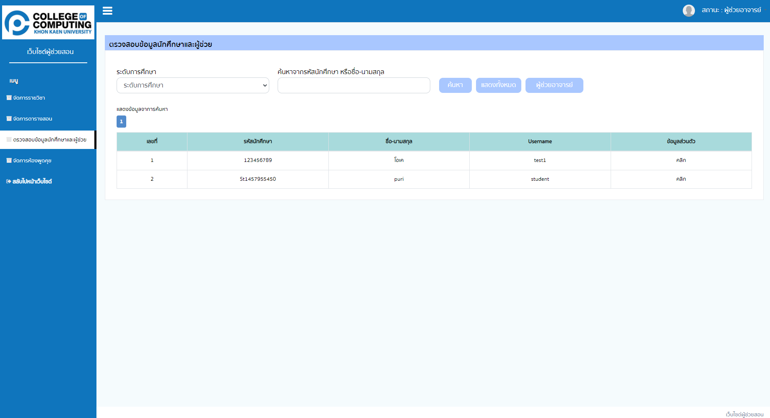

**ภาพที่ 83** หน้าตรวจสอบข้อมูลนักศึกษาและผู้ช่วยสอน

2.11.4 ผู้ใช้กดเข้าไปยังจัดการห้องพูดคุย ผู้ใช้จะสามารถจัดการห้องพูดคุยได้แก้ไขหรือเพิ่มเติมข้อมูลได้ ดังภาพที่

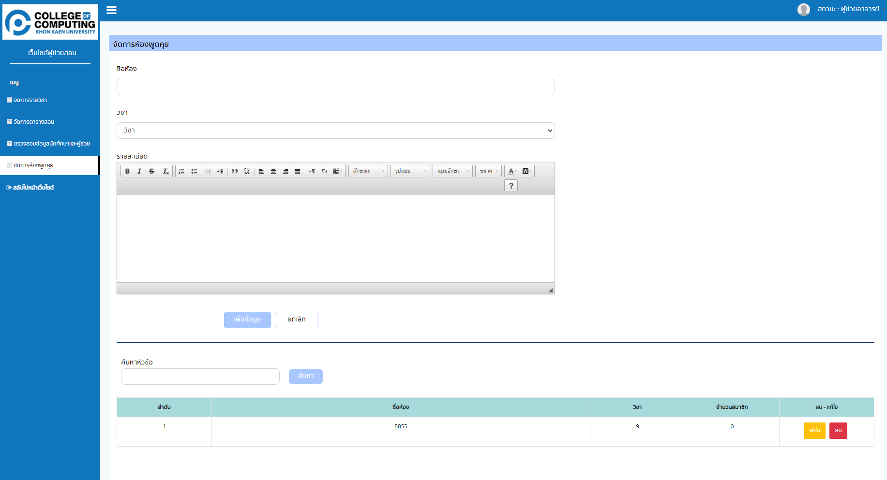

**ภาพที่ 84** หน้าจัดการห้องสนทนา

**3. คู่มือการใช้งานในส่วนของเว็บ Web Application ฝั่งเจ้าหน้าที่**

3.1 เมื่อเจ้าหน้าที่ใช้งานเว็บไซต์จะต้อง กรอก username และ password ก่อนเข้าใช้งาน ดังภาพที่

**ภาพที่ 85** หน้าจอร้องขอการใช้งาน

3.2 เมนูแรกของเจ้าหน้าที่ คือเมนู จัดการข่าวสาร เจ้าหน้าที่สามารถ เพิ่มข่าวสารไปยังหน้าเว็บแอพพลิเคชั่นได้ โดยการ กรอก ข้อความในช่องหัวข้อ เลือกวันที่ในการเผยแพร่ ใส่รูปภาพ และกรอกรายละเอียด ดังภาพที่Graphical user interface, application

**ภาพที่ 86** หน้าจัดการข่าวสาร

3.3 เมนูที่สองของเจ้าหน้าที่ คือเมนู จัดการประกาศ เพิ่มประกาศไปยังหน้าเว็บแอพพลิเคชั่นได้ โดยการกรอก ชื่อประกาศ เลือกหัวข้อประกาศ เลือกประกาศโดย เลือกวันที่ประกาศ เลือกวิชาที่เกี่ยวข้อง ใส่รูปภาพ และกรอกรายละเอียด ดังภาพที่

**ภาพที่ 87** หน้าจัดการประกาศ

3.4 เมนูที่สามของเจ้าหน้าที่ คือเมนู จัดการรายวิชา เพิ่มวิชาที่จะรับสมัครผู้ช่วยอาจารย์ โดยให้เลือกไฟล์ที่จะอัพโหลดเป็นไฟล์ฐานข้อมูลของวิชาที่ได้รับมาจากทางมหาวิทยาลัย นามสกุลไฟล์จะต้องลงท้ายด้วย .CSV ดังภาพที่Graphical user interface

**ภาพที่ 88** หน้าจัดการรายวิชา

3.4.1 เมื่อคลิกปุ่มอัพโหลดไฟล์เสร็จแล้ว ให้เช็ควิชาที่สามารถเปิดรับสมัครผู้ช่วยอาจารย์ได้จาก ค้นหารายวิชาจากฐานข้อมูล หรือ แสดงวิชาทั้งหมด ดังภาพที่

**ภาพที่ 89** หน้าแสดงวิชาทั้งหมด

3.4.2 เมื่อเลือกวิชาแล้ว จะไปยังหน้าข้อมูลของวิชา ให้กรอกเพิ่มเติมในส่วนที่ต้องการเปิดรับสมัคร โดยให้เลือก ระดับการศึกษา กรอกปีการศึกษา เลือกภาคการศึกษา เลือกโครงการ เลือกมีความประสงค์เบิกค่าตอบแทน เลือกอาจารย์ประจำวิชา เลือกเปิดรับสมัคร เลือกปิดรับสมัคร กรอกกลุ่มที่ กรอกจำนวนผู้ช่วยสอน

เลือก ชั่วโมงบรรยาย เลือกชั่วโมงปฏิบัติการ แบะกรอกสรุปชั่วโมงการทำงาน เป็นการเพิ่มข้อมูลเสร็จ ดังภาพที่

**ภาพที่ 90** หน้าข้อมูลของวิชา

3.5 เมนูที่สี่ของเจ้าหน้าที่ คือเมนู จัดการตารางสอน สามารถระบุเวลาการสอนของวิชานั้นๆได้ โดยให้เลือกวิชาที่เปิดรับสมัครแล้ว กดค้นหา เว็บแอพพลิเคชั่นจะแสดงข้อมูลทั้งหมด ให้เลือกวัน เลือกเวลาเริ่ม เลือกเวลาสิ้นสุด กรอกกลุ่มที่ เลือกตึก กรอกห้อง และกดเพิ่ม จะแสดงดังภาพที่

**ภาพที่ 91** หน้าจัดการตารางสอน

3.6 เมนูที่ห้าของเจ้าหน้าที่ คือเมนู ตรวจสอบสถานะการสมัคร มีหน้าที่ในการตรวจสอบข้อมูลนักศึกษาที่สมัครเข้ามาเป็นผู้ช่วยอาจารย์ กรองการค้นหาได้จาก รหัสวิชา-ชิ่อวิชา ระดับการศึกษา รหัสนักศึกษา และภาคการศึกษา ดังภาพที่

**ภาพที่ 92** หน้าตรวจสอบสถานะการสมัคร

3.6.1 เมื่อกดปุ่มจัดการข้อมูล จะแสดงหน้าต่างข้อมูลของนักศึกษาที่สมัครเข้ามาและรายละเอียดวิชาที่สมัคร เลือกสถานะได้ เลือกเจ้าหน้าที่ตรวจสอบ กรอกหมายเหตุ และเปลี่ยนผู้ใช้งานให้นักศึกษาได้ ดังภาพที่

**ภาพที่ 93** หน้าจัดการข้อมูล

3.7 เมนูที่หกของเจ้าหน้าที่ เมนูตรวจสอบการทำงานของผู้ช่วยสอน สามารถตรวจสอบการทำงานของผู้ช่วยสอนคนนั้นๆได้ ดังภาพที่

3.8 เมนูที่เจ็ดของเจ้าหน้าที่ คือเมนู ตรวจสอบข้อมูลนักศึกษาและผู้ช่วย สามารถตรวจสอบข้อมูลผู้ใช้งานในระบบได้ เลือกกรองจากระดับการศึกษา ค้นหา ดังภาพที่

**ภาพที่ 95** หน้าตรวจสอบข้อมูลนักศึกษาและผู้ช่วย

3.8.1 เมื่อคลิกเข้าไปตรวจสอบจะสามาถเห้นข้อมูลส่วนตัวของผู้ใช้งานนั้นๆได้ ดังภาพที่

**ภาพที่ 96** หน้าตรวจสอบ

3.9 เมนูที่แปดของเจ้าหน้าที่ คือเมนูจัดการห้องพูดคุย สามารถเพิ่มห้องพูดคุยไปยังตัวเว็บแอพพลิเคชั่นได้ โดย กรอกชื่อห้อว เลือกวิชาประจำห้อง กรอกรายละเอียดของห้อง ดังภาพที่

**ภาพที่ 97** หน้าจัดการห้องพูดคุย

3.10 เมนูที่เก้าของเจ้าหน้าที่ คือเมนู จัดการข้อมูลผู้ใช้งาน สามาถสร้างผุ้ใช้งานให้เจ้าหน้าที่และอาจารย์ท่านอื่นได้ โดยให้อัพโหลดไฟล์ฐานข้อมูลของอาจารย์และเจ้าหน้าที่จากทางมหาวิทยาลัยลงเว็บไซต์ ลงท้ายด้วย .CSV และกดอัพโหลดไฟล์ลงเว็บแอพลิเคชั่น ดังภาพที่

**ภาพที่ 98** หน้าจัดการข้อมูลผู้ใช้งาน

3.10.1 เมื่ออัพโหลดเสร็จสิ้น สามารถค้นหาจากรหัสเจ้าหน้าที่ หรือแสดงข้อมูลทั้งหมดได้ ดังภาพที่

**ภาพที่ 99** หน้าค้นหาจากรหัสเจ้าหน้าที่

3.10.2 เมื่อเลือกบุคคลนี้ จะต้องกรอกสถานที่ติดต่อ อีเมลล์ เบอร์โทรศัพท์ อัพโหลดรูปภาพโปรไฟล์ username password และ re-password เป็นอันเพิ่มข้อมูลผู้ใช้งานเสร็จสิ้น ดังภาพที่

**ภาพที่ 100** หน้าเพิ่มข้อมูลผู้ใช้งาน

**บทที่ 4**

**สรุปการดำเนินงาน**

ระบบเว็บไซต์ผู้ช่วยสอน : สำหรับนักศึกษาสาขาวิชาวิทยาการคอมพิวเตอร์ วิทยาลัยการคอมพิวเตอร์มหาวิทยาลัยขอนแก่น ที่ต้องการสมัครเป็นผู้ช่วยสอน เป็นระบบที่พัฒนาขึ้นเพื่อให้ผู้ใช้ได้จัดการเกี่ยวกับการสมัครเป็นผู้ช่วยสอน โดยโดยสามารถสมัครเบนซ์ผู้ช่วยสอนผ่านเว็บแอพพลิเคชั่นนี้ได้ โดยแบ่งผู้ใช้งานออกเป็น 4 ส่วน คือ จะมีส่วนของ นักศึกษาที่ยังไม่ได้เป็นผู้ช่วยสอน ผู้ช่วยสอน อาจารย์และแอดมิน โดยในส่วนแรกจะเป็นของนักศึกษาสามารถทำการ ดูข่าวสาร ดูประกาศ สมัครเป็นผู้ช่วยสอน แก้ไขโปรไฟล์ได้ ในส่วนของผู้ช่วยสอน จะสามารถเข้าไป ดูประกาศ ดูข่าวสาร โดยสถานะ บันทึกการทำงาน และสมัครเป็นผู้ช่วยสอนเพิ่มเติมได้ ในส่วนของอาจารย์ อาจารย์จะสามารถ จัดการข่าวสาร จัดการประกาศ จัดการรายวิชา จัดการตารางสอน ตรวจสอบสถานการณ์สมัครจัดการสถานการณ์สมัคร ตรวจสอบการทำงานของผู้ช่วยสอน ตรวจสอบข้อมูลนักศึกษาและผู้ใช้สอน จัดการห้องพูดคุย และในส่วนของแอดมิน จะสามารถ จัดการข่าวสาร จัดการประกาศ จัดการรายวิชา จัดการตารางสอน ตรวจสอบสถานการณ์สมัครจัดการสถานการณ์สมัคร ตรวจสอบการทำงานของผู้ช่วยสอน ตรวจสอบข้อมูลนักศึกษาและผู้ใช้สอน จัดการห้องพูดคุย และจัดการข้อมูลผู้ใช้งานทั้งหมดในระบบได้

ระบบเว็บไซต์ผู้ช่วยสอน ถูกพัฒนาขึ้นเพื่อ เป็นอีกทางเลือกหนึ่งสำหรับนักศึกษาที่ต้องการสมัคร เข้ามาเป็นผู้ช่วยสอนใน สาขาวิชาวิทยาการคอมพิวเตอร์ วิทยาลัยการคอมพิวเตอร์ มหาวิทยาลัยขอนแก่น ให้สามารถสะดวกสบายในการสมัคร และการปฏิบัติงานได้ง่ายขึ้น และสามารถให้นักศึกษา สมัครผ่านทางช่องทางออนไลน์โดยสามารถใช้ได้บนเว็บไซต์บนทุกเบราว์เซอร์ ซึ่งมีข้อจำกัดคือบางเบราว์เซอร์อาจมีการแสดงผลที่ต่างกัน